О внесении изменений в приказ исполняющего обязанности Министра по инвестициям и развитию Республики Казахстан от 28 мая 2015 года № 655 "Об утверждении регламентов государственных услуг в области информации, оказываемых Министерством по инвестициям и развитию Республики Казахстан"
Утративший силу
Приказ и.о. Министра по инвестициям и развитию Республики Казахстан от 17 февраля 2016 года № 198. Зарегистрирован в Министерстве юстиции Республики Казахстан 15 марта 2016 года № 13477. Утратил силу приказом Министра информации и общественного развития Республики Казахстан от 2 апреля 2020 года № 101
Сноска. Утратил силу приказом Министра информации и общественного развития РК от 02.04.2020 № 101 (вводится в действие по истечении десяти календарных дней после дня его первого официального опубликования).
В соответствии с пунктом 1 статьи 43-1 Закона Республики Казахстан от 24 марта 1998 года "О нормативных правовых актах" ПРИКАЗЫВАЮ:
1. Внести в приказ исполняющего обязанности Министра по инвестициям и развитию Республики Казахстан от 28 мая 2015 года № 655 "Об утверждении регламентов государственных услуг в области информации, оказываемых Министерством по инвестициям и развитию Республики Казахстан" (зарегистрированный в Реестре государственной регистрации нормативных правовых актов за № 11580, опубликованный 22 июля 2015 года в информационно-правовой системе "Әділет") следующие изменения:
в регламенте государственной услуги "Постановка на учет, переучет, выдача дубликата свидетельства отечественного теле-, радиоканала", утвержденном указанным приказом:
подпункт 1) части второй пункта 1 изложить в следующей редакции:
"1) Некоммерческое акционерное общество "Государственная корпорация "Правительство для граждан" (далее – Государственная корпорация);";
название главы 4 изложить в следующей редакции:
"4. Описание порядка взаимодействия с Государственной корпорацией и (или) иными услугодателями, а также порядка использования информационных систем в процессе оказания государственной услуги";

пункт 9 изложить в следующей редакции:
"9. Описание порядка обращения в Государственную корпорацию и длительность обработки запроса услугополучателя:
1) для оказания государственной услуги услугополучатель обращается в Государственную корпорацию:
прием в Государственной корпорации осуществляется в порядке "электронной очереди" без ускоренного обслуживания. При желании услугополучателя возможно "бронирование" электронной очереди посредством портала;
2) длительность обработки запроса услугополучателя в Государственной корпорации – не более 20 минут;
3) сроки отправки запроса услугополучателя из Государственной корпорации к услугодателю – в день приема запроса;
4) перечень документов, необходимых для оказания государственной услуги при обращении услугополучателя (либо уполномоченного представителя: юридического лица по документу, подтверждающий полномочия; физического лица по нотариально заверенной доверенности) согласно пункту 9 стандарта.
Подтверждением принятия заявления является расписка, копия которой вручается услугополучателю с отметкой о дате приема документов указанного Государственной корпорацией и датой планируемой выдачи результата оказания государственной услуги.
В случае неполноты пакета документов, представляемых услугополучателем согласно перечню, предусмотренному пунктом 9 cтандарта, оператор Государственной корпорации отказывает в приеме заявления и выдает расписку об отказе в приеме документов согласно приложению 4 к стандарту.";

приложение 1 к указанному регламенту изложить в новой редакции согласно приложению 1 к настоящему приказу;
в регламенте государственной услуги "Выдача лицензии для занятия деятельностью по распространению теле-, радиоканалов", утвержденном указанным приказом:
подпункт 1) части второй пункта 1 изложить в следующей редакции:
"1) Некоммерческое акционерное общество "Государственная корпорация "Правительство для граждан" (далее – Государственная корпорация);";
название главы 4 изложить в следующей редакции:
"4. Описание порядка взаимодействия с Государственной корпорацией и (или) иными услугодателями, а также порядка использования информационных систем в процессе оказания государственной услуги";

пункт 9 изложить в следующей редакции:
"9. Описание порядка обращения в Государственную корпорацию и длительность обработки запроса услугополучателя:
1) для оказания государственной услуги услугополучатель обращается в Государственную корпорацию:
прием в Государственной корпорации осуществляется в порядке "электронной очереди" без ускоренного обслуживания. При желании услугополучателя возможно "бронирование" электронной очереди посредством портала;
2) длительность обработки запроса услугополучателя в Государственной корпорации – не более 20 минут;
3) сроки отправки запроса услугополучателя из Государственной корпорации к услугодателю – в день приема запроса;
4) перечень документов, необходимых для оказания государственной услуги при обращении услугополучателя (либо уполномоченного представителя: юридического лица по документу, подтверждающий полномочия; физического лица по нотариально заверенной доверенности) согласно пункту 9 стандарта.
Подтверждением принятия заявления является расписка, копия которой вручается услугополучателю с отметкой о дате приема документов указанного Государственной корпорацией и датой планируемой выдачи результата оказания государственной услуги.
В случае неполноты пакета документов, представляемых услугополучателем согласно перечню, предусмотренному пунктом 9 cтандарта, оператор Государственной корпорации отказывает в приеме заявления и выдает расписку об отказе в приеме документов согласно приложению 4 к стандарту.";

приложение 1 к указанному регламенту изложить в новой редакции согласно приложению 2 к настоящему приказу;
в регламенте государственной услуги "Постановка на учет, переучет, выдача дубликата свидетельства иностранного теле-, радиоканала, распространяемого на территории Республики Казахстан", утвержденном указанным приказом:
подпункт 1) части второй пункта 1 внесено изменение на государственном языке, текст на русском языке не меняется;

главу 4 изложить в следующей редакции:
"4. Описание порядка взаимодействия с иными услугодателями, а также порядка использования информационных систем в процессе оказания государственной услуги
9. Порядок обращения и последовательности процедур (действий) услугодателя и услугополучателя при оказании государственной услуги через портал указан в диаграмме № 1 функционального взаимодействия информационных систем, задействованных в оказании государственной услуги, согласно приложению 1 к настоящему регламенту.
1) услугополучатель осуществляет регистрацию на портале с помощью своего регистрационного свидетельства электронно-цифровой подписи (далее – ЭЦП), которое хранится в интернет-браузере компьютера услугополучателя (осуществляется для незарегистрированных получателей на портале);
2) процесс 1 – прикрепление в интернет-браузер компьютера услугополучателя регистрационного свидетельства ЭЦП, процесс ввода получателем пароля (процесс авторизации) на портале для получения государственной услуги;
3) условие 1 – проверка на портале подлинности данных о зарегистрированном получателе через логин (индивидуальный идентификационный номер (далее – ИИН)/бизнес идентификационный номер (далее - БИН) и пароль;
4) процесс 2 – формирование порталом сообщения об отказе в авторизации в связи с имеющимися нарушениями в данных услугополучателя;
5) процесс 3 – выбор получателем услуги, указанной в настоящем регламенте, вывод на экран формы запроса для оказания услуги и заполнение получателем формы (ввод данных) с учетом ее структуры и форматных требований, прикреплением к форме запроса необходимых документов в электронном виде;
6) процесс 4 - выбор получателем регистрационного свидетельства ЭЦП для удостоверения (подписания) запроса;
7) условие 2 – проверка на портале срока действия регистрационного свидетельства ЭЦП и отсутствия в списке отозванных (аннулированных) регистрационных свидетельств, а также соответствия идентификационных данных между ИИН/БИН указанным в запросе, и ИИН/БИН указанным в регистрационном свидетельстве ЭЦП);
8) процесс 5 – формирование сообщения об отказе в запрашиваемой услуге в связи с не подтверждением подлинности ЭЦП услугополучателя;
9) процесс 6 – удостоверение (подписание) посредством ЭЦП услугополучателя заполненной формы (введенных данных) запроса на оказание услуги;
10) процесс 7 – регистрация электронного документа (запроса услугополучателя) в информационную систему государственной базы данных (далее - ИС ГБД) "Е-лицензирование" и обработка запроса в ИС ГБД "Е-лицензирование";
11) условие 3 – проверка услугодателем соответствия услугополучателя квалификационным требованиям и основаниям для выдачи приказа;
12) процесс 8 – формирование сообщения об отказе в запрашиваемой услуге в связи с имеющимися нарушениями в данных услугополучателя в ИС ГБД "Е-лицензирование";
13) процесс 9 – получение получателем результата услуги (приказ), сформированной порталом. Электронный документ формируется с использованием ЭЦП уполномоченного лица услугодателя.
10. Пошаговые действия и решения через услугодателя (диаграмма № 1 функционального взаимодействия при оказании электронной государственной услуги) осуществляется следующим образом:
1) процесс 1 – ввод ответственным исполнителем услугодателя логина и пароля (процесс авторизации) в ИС ГБД "Е-лицензирование" для оказания государственной услуги;
2) условие 1 – проверка в ИС ГБД "Е-лицензирование" подлинности данных о зарегистрированном ответственном исполнителе услугодателя через логин и пароль;
3) процесс 2 – формирование ИС ГБД "Е-лицензирование" сообщения об отказе в авторизации в связи с имеющимися нарушениями в данных ответственного исполнителя услугодателя;
4) процесс 3 – выбор ответственным исполнителем услугодателя услуги, указанной в настоящем регламенте, вывод на экран формы запроса для оказания услуги и ввод ответственным исполнителем услугодателя данных услугополучателя;
5) процесс 4 – направление запроса через шлюз "электронного правительства" (далее – ШЭП) в государственной базе данных "физических лиц" (далее - ГБД ФЛ)/государственной базе данных "юридических лиц" (далее - ГБД ЮЛ) о данных услугополучателя;
6) условие 2 – проверка наличия данных услугополучателя в ГБД ФЛ/ГБД ЮЛ;
7) процесс 5 – формирование сообщения о невозможности получения данных в связи с отсутствием данных услугополучателя в ГБД ФЛ/ГБД ЮЛ;
8) процесс 6 – заполнение формы запроса в части отметки о наличии документов в бумажной форме и сканирование ответственным исполнителем услугодателя необходимых документов, предоставленных получателем, и прикрепление их к форме запроса;
9) процесс 7 – регистрация запроса в ИС ГБД "Е-лицензирование" и обработка услуги в ИС ГБД "Е-лицензирование";
10) условие 3 – проверка услугодателем соответствия услугополучателя квалификационным требованиям и основаниям для выдачи приказа;
11) процесс 8 – формирование сообщения об отказе в запрашиваемой услуге в связи с имеющимися нарушениями в данных услугополучателя в ИС ГБД "Е-лицензирование";
12) процесс 9 – получение получателем результата услуги (разрешения) сформированной ИС ГБД "Е-лицензирование". Электронный документ формируется с использованием ЭЦП уполномоченного лица услугодателя.
11. Описание последовательности процедур (действий) между структурными подразделениями (работниками) услугодателя в процессе оказания государственной услуги и порядок использования информационных систем в процессе оказания государственной услуги отражено в справочнике бизнес-процессов оказания государственной услуги согласно приложению 2 к настоящему регламенту.".
2. Комитету связи, информатизации и информации Министерства по инвестициям и развитию Республики Казахстан (Қазанғап Т.Б.) обеспечить:
1) государственную регистрацию настоящего приказа в Министерстве юстиции Республики Казахстан;
2) направление копии настоящего приказа в печатном и электронном виде на официальное опубликование в периодические печатные издания и информационно-правовую систему "Әділет" в течение десяти календарных дней после его государственной регистрации в Министерстве юстиции Республики Казахстан, а также в Республиканский центр правовой информации в течение пяти рабочих дней со дня получения зарегистрированного приказа для включения в эталонный контрольный банк нормативных правовых актов Республики Казахстан;
3) размещение настоящего приказа на интернет-ресурсе Министерства по инвестициям и развитию Республики Казахстан и на интранет-портале государственных органов;
4) в течение десяти рабочих дней после государственной регистрации настоящего приказа в Министерстве юстиции Республики Казахстан, представление в Юридический департамент Министерства по инвестициям и развитию Республики Казахстан сведений об исполнении мероприятий, предусмотренных подпунктами 1), 2), 3) пункта 2 настоящего приказа.
3. Контроль за исполнением настоящего приказа возложить на курирующего вице-министра по инвестициям и развитию Республики Казахстан.
4. Настоящий приказ вводится в действие по истечении двадцати одного календарного дня после дня его первого официального опубликования.
И.о. Министра
по инвестициям и развитию
Республики Казахстан | А. Рау

Приложение 1
к приказу и.о. Министра по инвестициям
и развитию Республики Казахстан
от 17 февраля 2016 года № 198
Приложение 1
к Регламенту государственной услуги
"Постановка на учет, переучет, выдача дубликата
свидетельства отечественного теле-, радиоканала"
Диаграмма № 1 функционального взаимодействия информационных
систем, задействованных в оказании государственной услуги
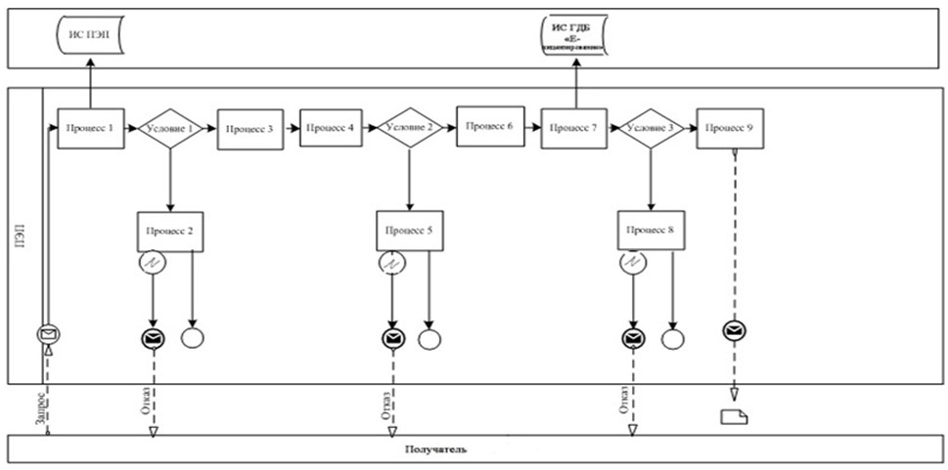

Диаграмма № 2 функционального взаимодействия при оказании
электронной государственной услуги через
Государственную корпорацию
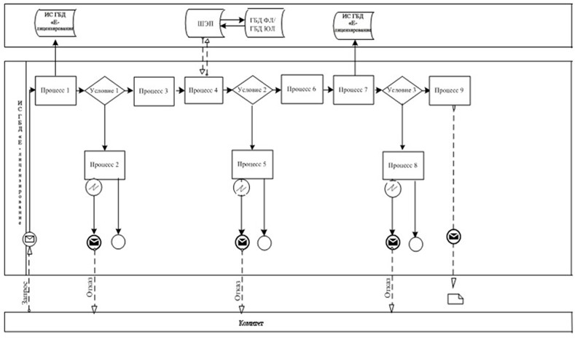

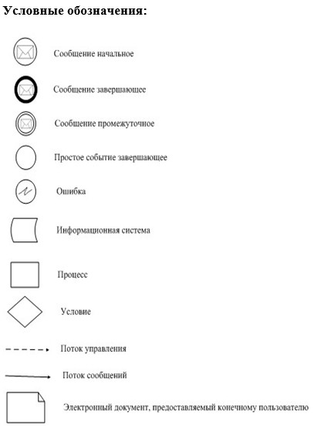

Приложение 2
к приказу и.о. Министра по инвестициям
и развитию Республики Казахстан
от 17 февраля 2016 года № 198
Приложение 1
к Регламенту государственной услуги
"Выдача лицензии, для занятия деятельностью
по распространению теле-, радиоканалов"
Диаграмма № 1 функционального взаимодействия информационных
систем, задействованных в оказании государственной услуги
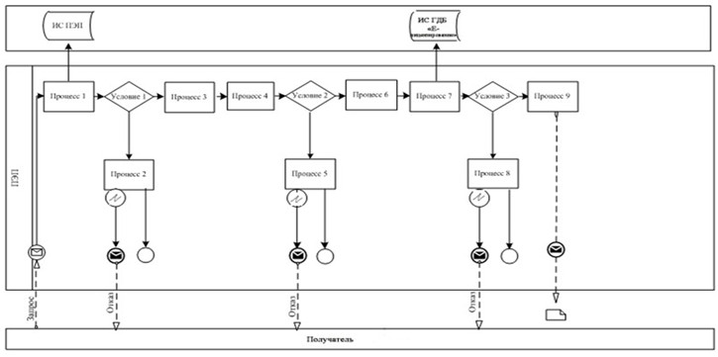

Диаграмма № 2 функционального взаимодействия при оказании
электронной государственной услуги через
Государственную корпорацию
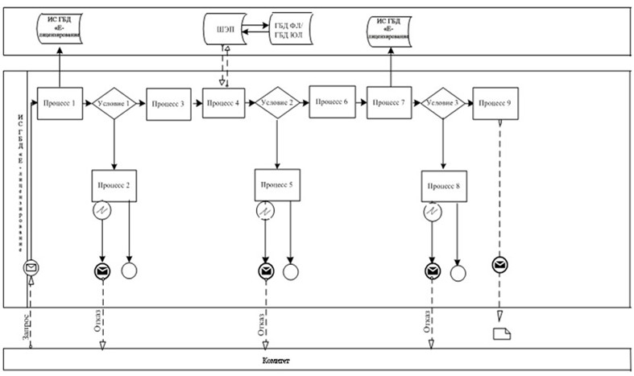

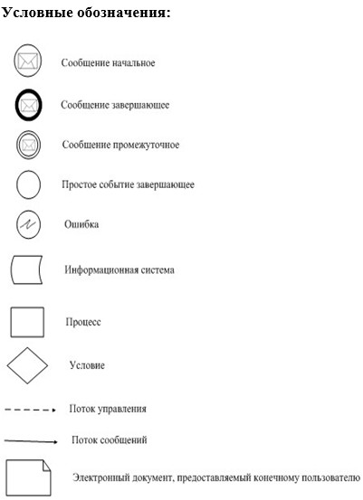

© 2012. РГП на ПХВ «Институт законодательства и правовой информации Республики Казахстан» Министерства юстиции Республики Казахстан

